Projeto de Lei nº_____, de 04 de maio de 2023.

**Autoriza a criação do Treinamento de Primeiros Socorros e de Prevenção a Acidentes Domésticos para alunos da Rede de Ensino Municipal.**

O **PREFEITO MUNICIPAL DE SUMARÉ**, usando das atribuições que lhe são conferidas por lei, faz saber que a Câmara Municipal aprovou e eu sanciono e promulgo a seguinte Lei:

**Art. 1º** Fica o Executivo Municipal autorizado a criar o Treinamento de Primeiros Socorros e de Prevenção a Acidentes Domésticos para alunos da Rede de Ensino Municipal.

**§ 1º** Os estabelecimentos de ensino do município de Sumaré deverão incluir em seu conteúdo programático para o ensino fundamental II, temas de prevenção de acidentes e primeiros socorros.

**§ 2º** A carga horária deverá ser de 36 (trinta e seis) horas, a serem distribuídas durante a carga horária do ano letivo, conforme cronograma desenvolvido pela Secretaria de Educação.

**Art. 2º** A disciplina de primeiros socorros e de prevenção de acidentes deverá abordar ações preventivas e emergenciais em acidentes domésticos, princípios de incêndio, mal súbito; acionamento de serviços de emergência e conscientização sobre ocorrências climáticas, e meteorológicas.

**§ 1º** O conteúdo das aulas de primeiros socorros e prevenção de acidentes deverão ser condizentes com a faixa etária e nível de desenvolvimento escolar dos alunos e adolescentes.

**Art. 3º** A execução dessa grade escolar será de competência da Secretaria Municipal de Educação, sendo autorizado ao poder executivo municipal a realização de convênio com o Serviço de Atendimento Móvel de Urgência - SAMU, com o Governo do Estado, por meio do seu Corpo de Bombeiros e o Conselho Regional de Engenharia e Arquitetura, através dos engenheiros e técnicos de segurança do trabalho, para que esses profissionais possam ministrar as aulas de primeiros socorros e prevenção de acidentes.

**Art. 4º** O Poder Executivo definirá em regulamento os critérios para a implementação das aulas de primeiros socorros e de prevenção de acidentes, previstos nesta Lei.

**Art. 5º** As despesas decorrentes da execução desta lei correrão por conta das

dotações orçamentárias próprias, suplementadas se necessário.

**Art. 6º** Esta Lei entrará em vigor 30 (trinta) dias da data de publicação.

Sala das Sessões, 4 de maio de 2023.

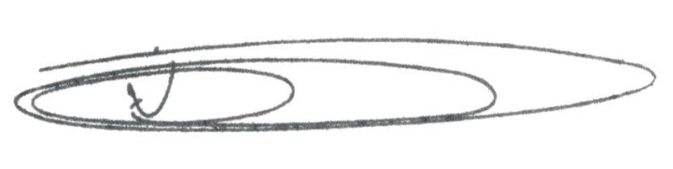

**NEY DO GÁS**

Vereador

*(Cidadania)*

**JUSTIFICATIVA**

O título segundo da nossa Carta Magna, em seu artigo quinto, prevê o direito à vida e a segurança. Entendemos que é dever do poder público tomar todas as medidas possíveis e necessárias para dar eficácia a esses direitos constitucionais.

É de conhecimento da população a tragédia ocorrida com o menino Lucas Bigalli que veio a falecer em razão de um engasgamento que poderia ter sido facilmente resolvido por uma pessoa habilitada ou mesmo um amigo. Sendo assim, com a finalidade de se evitar que outros eventos como esse ocorram, bem como, acidentes domésticos, que podem ser facilmente evitados, apresentamos este projeto de lei que inclui no currículo escolar para o ensino fundamental II, manobras e medidas de segurança que serão úteis na vida de muitas pessoas.

Buscamos com este projeto a missão de garantir os direitos acima mencionados, preservando vidas.

Sala das Sessões, 4 de maio de 2023.



**NEY DO GÁS**

Vereador

*(Cidadania)*